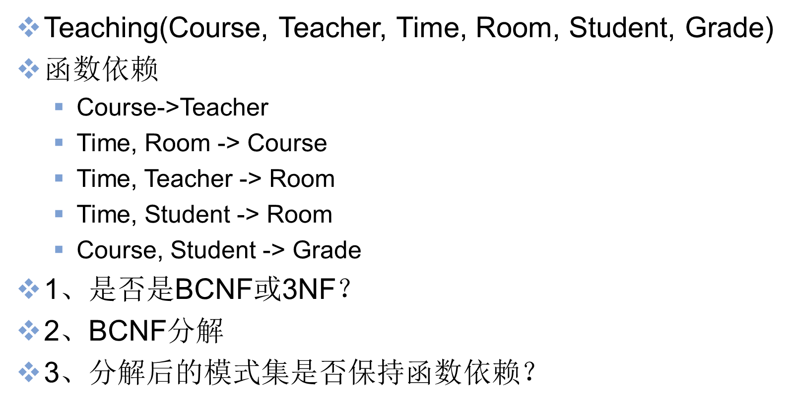一、**判断关系模式 Teaching 是否为 BCNF 或 3NF**

**​1. 确定候选键​**

找关系模式 Teaching 的候选键（即能够唯一标识元组的最小属性集）。

已知函数依赖（FD）​​：

Course → Teacher

Time, Room → Course

Time, Teacher → Room

Time, Student → Room

Course, Student → Grade

计算候选键​：

尝试 {Time, Student}：

Time, Student → Room（直接依赖）

Time, Room → Course（结合 Time, Student → Room 可推出 Course）

Course → Teacher（可推出 Teacher）

Course, Student → Grade（可推出 Grade）

因此，{Time, Student} 可以决定所有属性，是一个候选键。

检查是否有其他候选键：

{Time, Teacher} 可以推出 Room，再结合 Time, Room → Course 推出 Course，但无法直接推出 Student 或 Grade，因此不是候选键。

类似地，其他组合（如 {Course, Time}）也无法推出所有属性。

**结论​：{Time, Student} 是唯一的候选键。**

**​2.判断是否为 3NF​**

3NF 要求：

非主属性（即不属于候选键的属性）​不部分依赖于候选键（即不能有部分函数依赖）。

非主属性不传递依赖于候选键（即不能有 A → B → C 这样的传递链）。

检查部分依赖​：候选键 {Time, Student} 是一个复合键，但所有非主属性（Room, Course, Teacher, Grade）都依赖于整个键，没有部分依赖。

检查传递依赖​：

Time, Student → Room（直接依赖）

Time, Student → Course（通过 Time, Room → Course 间接依赖）

Course → Teacher（Teacher 依赖于 Course，而 Course 又依赖于候选键，因此 Teacher 传递依赖于候选键）

**结论​：由于Teacher传递依赖于候选键，Teaching ​不满足 3NF。**

**​3.判断是否为BCNF​**

BCNF要求：

对于所有非平凡函数依赖 X → Y，X 必须是超键（即 X 必须包含候选键）。

检查所有函数依赖​：

Course → Teacher：Course 不是超键（Course 不能决定 Time 或 Student），违反 BCNF。

Time, Room → Course：{Time, Room} 不是超键（不能决定 Student），违反 BCNF。

Time, Teacher → Room：{Time, Teacher} 不是超键，违反 BCNF。

Time, Student → Room：{Time, Student} 是候选键，满足 BCNF。

Course, Student → Grade：{Course, Student} 不是超键（不能决定 Time），违反 BCNF。

**结论​：由于多个函数依赖的左侧不是超键，Teaching不满足BCNF。**

**二、BCNF分解**

分解步骤​：

选择一个违反 BCNF 的函数依赖（如 Course -> Teacher），将关系分解为：

R1(Course, Teacher)（满足 Course -> Teacher，是 BCNF）。

R2(Course, Time, Room, Student, Grade)。

检查 R2 的函数依赖：

Time, Room -> Course、Time, Student -> Room、Course, Student -> Grade。

候选键仍为 {Time, Student}。

Time, Room -> Course 中 Time, Room 不是超键，违反 BCNF，继续分解：

分解为 R21(Time, Room, Course)（满足 Time, Room -> Course，是 BCNF）。

R22(Time, Student, Room, Grade)。

检查 R22 的函数依赖：

Time, Student -> Room、Course, Student -> Grade（但 Course 已不在 R22 中，需调整为 Time, Student -> Grade 通过原依赖推导）。

候选键为 {Time, Student}，Time, Student -> Room 满足 BCNF（左侧是超键）。

Time, Student -> Grade 也满足 BCNF。

**最终分解结果：**

**R1(Course, Teacher)**

**R21(Time, Room, Course)**

**R22(Time, Student, Room, Grade)**

**三、分解后的模式集是否保持函数依赖？**

检查原函数依赖​：

Course -> Teacher：保留在R1中。

Time, Room -> Course：保留在R21中。

Time, Teacher -> Room：无法通过分解后的模式直接推导（Teacher和Room不在同一模式中），因此丢失。

Time, Student -> Room：保留在R22中。

Course, Student -> Grade：丢失（Course和Grade不在同一模式中）。

**结论​：分解后的模式集不保持所有函数依赖​（例如Time, Teacher -> Room 和 Course, Student -> Grade无法通过分解后的模式推导）。**

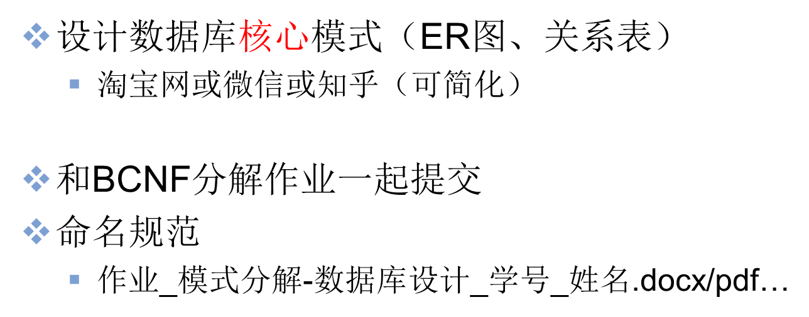

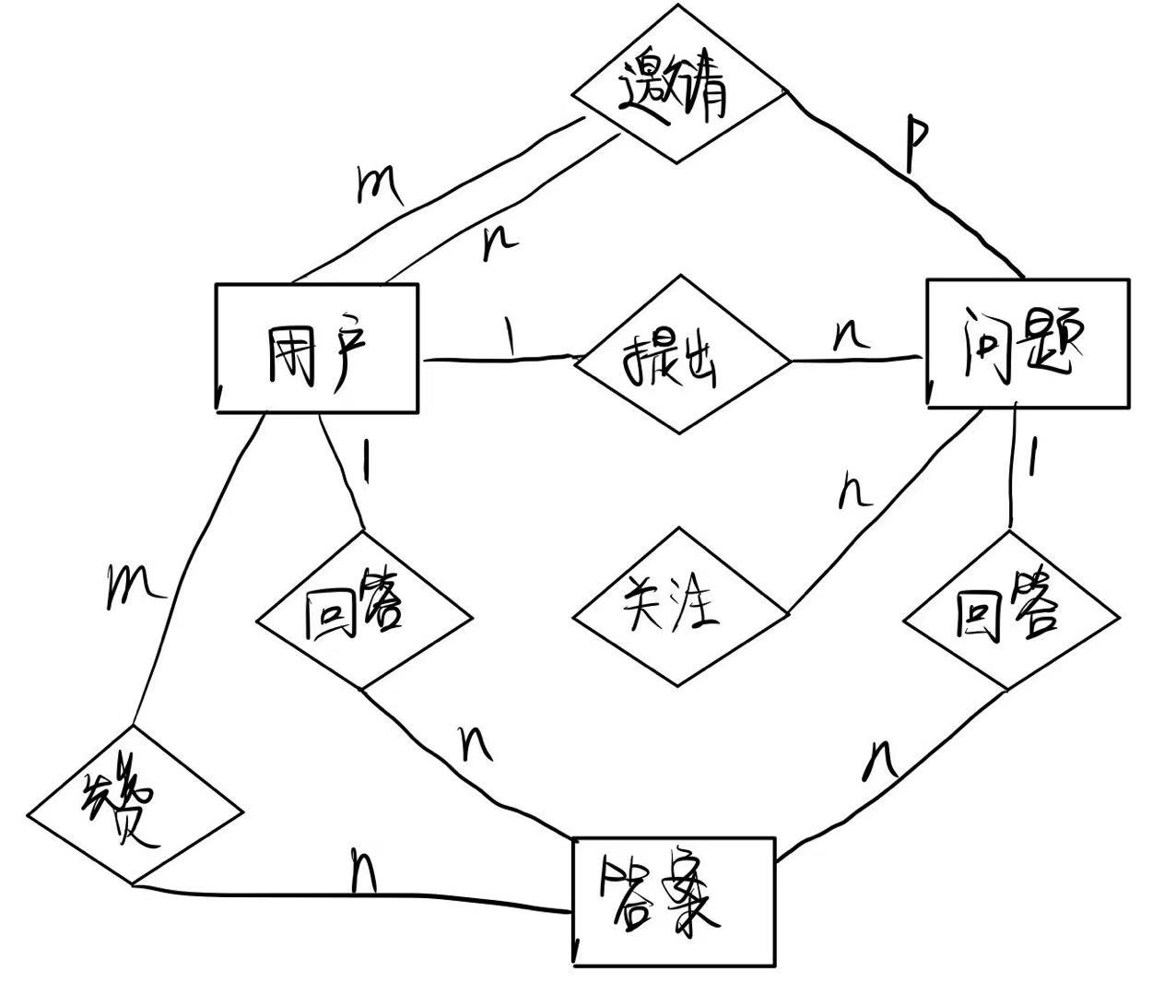

用户(用户ID、用户名，密码)

问题(问题ID，**提问者ID**，问题内容，提问时间关注数，回答数)

回答(回答ID，**回答者ID，问题ID**，回答内容回答时间，赞同数)

关注(用户ID、问题ID)

邀请(邀请用户ID、被邀请用户ID 、问题ID)

赞同(用户ID、回答ID)